ЭКОЛОГИЧЕСКИЙ ПРОЕКТ

«Сбережем лес вместе!
Использование вторичного сырья»
(грамотная утилизация мусора и изменение количества отходов)
Познавательно-исследовательский проект
для детей старшего дошкольного возраста

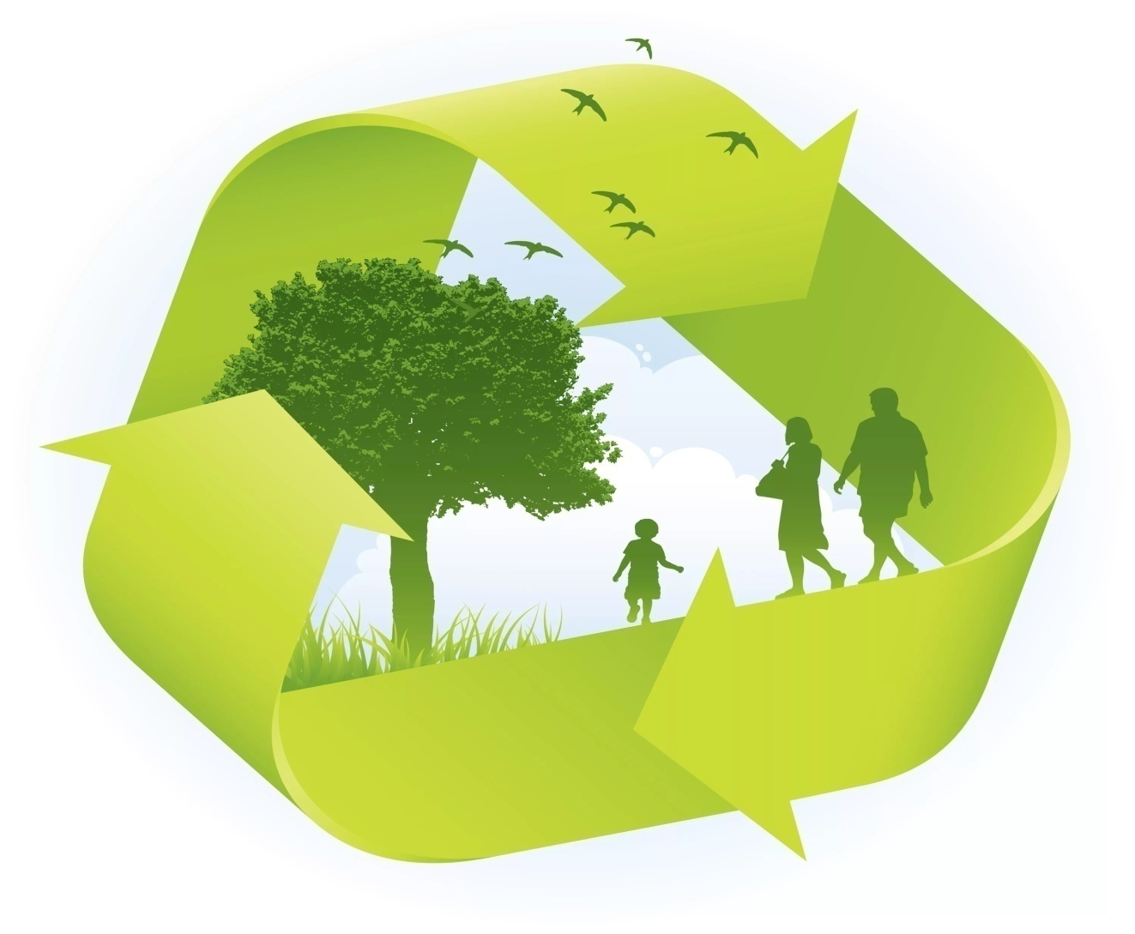

автор: Чуфистова Наталья Александровна,
воспитатель МБДОУ детский сад № 504,
1 квалификационная категория

г. Екатеринбург 2021г.
Тип проекта: групповой познавательно-исследовательский, обучающий, направленный на познавательное развитие, художественно-эстетическое развитие, экологическое воспитание детей дошкольного возраста, формирование эко-традиций группы
Сроки реализации: краткосрочный
Участники проекта: педагог, дети группы.
Организатор: воспитатель Чуфистова Наталья Александровна
Актуальность:
Из всех растительных ресурсов Земли самое важное, значение в природе и жизни человека имеют леса. Лес – это богатство. Деревья насыщают воздух, создают прохладу, плоды являются питанием для животных. А так как в природе все взаимосвязано, вместе с лесами исчезают и животные, для которых лес является домом. Здоровье человека и его благополучие, жизнь животных во многом зависят от мер сохранения и возобновления лесных массивов. Потребности в бумажных изделиях возрастают с каждым днём, и с каждым же днём возрастают масштабы вырубленных лесов. Чтобы сохранить лес, дать ему время на полноценное восстановление, необходимо экономить и вторично перерабатывать бумагу и картон. Утилизация макулатуры имеет большое значение, так как её применение позволяет экономить древесное сырьё. Одна тонна макулатуры заменяет 4 кубических метра древесины (40 - 50 больших ёлок и сосен).
Важно с раннего возраста формировать бережное отношение к природе в целом, заботу и умение сохранять лес и все живое, показывать красоту окружающего мира.
Цель проекта:
- Воспитывать бережное отношение к лесу, закладывать основу экологической культуры, формировать представления о значимости леса для жизни животных и человека.
- Формирование экологической культуры, экономного, бережного отношения к изделиям из бумаги и картона у детей старшего дошкольного возраста.
Задачи проекта:
Образовательные:
- Познакомить детей с разным значением леса в жизни человека: оздоровительным, эстетическим, хозяйственным, трудовым.
- Закреплять знания о лесе, как природном сообществе.
- Повышать уровень экологических знаний детей и родителей.
- Учить взаимодействовать с природными объектами через органы чувств.
- Познакомить детей с процессом вторичной переработки бумажного сырья.
Развивающие:
- Развивать чуткость и восприятие окружающего мира.
- Развивать внимание, мышление, речь в процессе наблюдения и исследования объектов природы (растительный мир: деревья, кусты, цветы).
- Развивать умения и навыки в общении с природой, использовать для сохранения собственного здоровья.
- Развивать практические исследовательские умения и навыки у детей дошкольного возраста.
Воспитательные:
- Воспитывать бережное отношение к лесу, понимание того, что человек должен заботиться о лесе, правильно себя вести в лесу на отдыхе, не нарушать условия жизни лесных жителей и растительного мира, беречь и охранять лес.
Этапы реализации проекта:
- Подготовительный.
- Основной (практический).
- Заключительный.
Подготовительный этап:
- Создание банка идей и предложений.
- Составление и обсуждение поэтапного плана проекта.
- Подбор методической, справочной литературы по тематике проекта.
- Подбор необходимого оборудования и пособий для практического обогащения проекта.
- Совместное с родителями планирование образовательной и творческой деятельности.
Основной этап. Реализация проекта:
- Познавательное занятие «Бумага, её свойства и виды» расширять представления детей о дереве, его качествах и свойствах. (Приложение № 3)
- Экспериментирование «Виды бумаги и картона» - формировать представления детей о свойствах и видах бумаги. Пополнять знания детей о характеристиках бумаги, развивать мышление, память, внимание, наблюдательность.
- Просмотр презентации и беседы «Бумажные деревья или с чего все начиналось?», «Из истории бумаги», «О макулатуре», «Зеленое богатство России!», просмотр мультфильма «Фиксики – бумага» - познакомить детей с историей возникновения бумаги.
- Сбор макулатуры в группе с привлечением родительской общественности группы
- Беседа с детьми «Что такое бросовый материал?».
- Конкурс поделок из газет и журналов.
- Опыты с бумагой «Бумага намокает», «Бумага рвется», «Бумага мнется», «бумага издает звук», «Мост и бумаги», «Капиллярность бумаги». Приложение № 2
- Практическое занятие «Изготовление бумаги в условиях детского сада» - развивать практические исследования. Приложение № 1
- Изготовления плаката «Природу надо беречь!»
Заключительный:
- Обсуждение проделанной работы друг с другом, с родителями.
- Беседы с детьми дома о проекте. Посещение выставки поделок из бросового материала.
- Изготовление с детьми бумаги в детском саду.
- Продолжать сбор макулатуры для изготовления бумаги для поделок, изготовление поделок из бросового материала (акция «Вторая жизнь пластика», «Мусор может быть полезным»)
Выводы и предложения:
- В результате проделанной работы мы изучили историю возникновения бумаги, познакомились с технологией производства бумаги.
- Изучив различные источники, мы опробовали один из методов изготовления бумаги в условиях детского сада. Используя старые газеты и исписанные тетрадные листы, нам удалось получить картон. Таким образом, дети познакомились с изготовлением бумаги в условиях детского сада.
- Полученную бумагу можно использовать для бытовых нужд, а также для детского творчества, что позволит сэкономить семейный бюджет и природные ресурсы нашей страны.
Результат:
- Наличие знаний у детей о лесе, как взаимосвязанной системе живых организмов.
- Расширение представлений дошкольников о значимости и влияния леса в природе и жизни человека.
- Возникновение стойкого интереса к экономии бумаги и картона, сбору и переработке макулатуры.
- Активизация познавательной и исследовательской деятельности детей и родителей.
- Взаимодействие родителей и детей в творческой экспериментальной деятельности и в процессе сбора макулатуры.
- Сформирована эко-традиция в группе.

Литература:
- Веретенникова С.А. Ознакомление дошкольников с природой/ С.А. Веретенникова – М., Просвещение, 1980.
- Дрязгунова В.А. Дидактические игры для ознакомления дошкольников с растениями. М.: Просвещение, 1981.
- Егоренков Л.И. Экологическое воспитание дошкольников и младших школьников / Л.И. Егоренков – М., Аркти, 1999.
- Как знакомить дошкольников с природой / под ред. П.Г. Саморуковой – М., Просвещение, 1983.
- Мир природы и ребенок // Методика экологического воспитания дошкольников/ под ред. Маневцевой Л.М., Саморуковой П.Г. – СПб., 1986.
- Молодова Л.П. «Игровые экологические занятия с детьми». – М., Просвещение, 1984.
- Рыжова Н.А. «Экологическое образование в детском саду» - М., Просвещение, 1984.

Приложение № 1
к проекту «Сбережем лес вместе! Использование вторичного сырья»

Практическая работа «Изготовление бумаги в условиях детского сада»

Цель: Получить бумагу в условиях детского сада из использованных газет и исписанных тетрадных листов.
Чтобы получить бумагу в домашних условиях из бумажных отходов, была применена следующая методика.

Что делать:
1. Разорвать бумагу на мелкие кусочки и поместить их в таз. Налить в таз воды и оставьте на ночь.
2. Добавить большое количество воды и размолоть бумагу миксером так, чтобы можно было различить мелкие кусочки или волокна бумаги. Сделать, таким образом, полное ведро пульпы.
3. Выжать лишнюю жидкость.
4. Добавить клей ПВА.
5. Выложить на форму, раскатать скалкой, ждать до полного высыхания.

Вывод: Опыт был проведён со старыми газетами. В результате получился картон серого цвета.

Приложение № 2
к проекту «Сбережем лес вместе! Использование вторичного сырья»

Описание опытов
Опыт «Бумага намокает»
Возьмём таз с водой и положим в него сначала салфетку, а потом тетрадный лист. Салфетка сначала намокла, а потом и тетрадный лист. Значит, бумага намокает.
Опыт «Бумага рвется» Попробуйте порвать руками целлофановый пакет, а теперь бумагу, и нам это удалось. Значит, бумага хорошо рвётся.
Опыт «Бумага мнется»
Попробуйте смять рукой кусочек ткани и кусочек бумаги. Ткань распрямилась, а бумага так и осталась мятой. Значит, она хорошо мнётся.
Опыт «Бумага издает звуки»
Давайте возьмём кусочки бумаги со стола и будем выполнять движения «Стирка белья». Бумага шуршит, скрипит. Значит, она может издавать звуки.
Опыт «Мост из бумаги»
Пусть ваш ребенок поставит два стакана рядом друг с другом и сверху расположит лист бумаги. У нас получился мост. Давайте проверим, выдержит ли наш мост легкие предметы. Сначала сформулируйте гипотезу о том, выдержит ли мост маленькую машинку, и запишите ее в блокнот. Пусть ребенок положит на лист небольшую машинку. Что происходит? Почему мост развалился? Запишите в блокнот результат первого опыта. Отличается ли результат от вашей гипотезы? Что вы думаете сейчас? Задайте эти вопросы ребенку. Теперь предложите вашему исследователю провести второй опыт. Пусть ваш испытатель сложит второй лист в виде гармошки. Опять сформулируйте гипотезу и запишите ее в блокнот. Повторите эксперимент.
Опыт «Капиллярность бумаги»
От салфетки отрезается полоска. Ее ширина должна составлять три или четыре сантиметра. По всей ширине полоски в один ряд необходимо нарисовать квадратики или кружочки (по желанию) разного цвета. Стакан до половины следует заполнить водой. Разрисованную полоску одним концом нужно зацепить за край стакана, а второй конец опустить в воду. Затем необходимо просто наблюдать. Вода поднимается по полоске вверх и «рисует картину». Это иллюстрация капиллярного эффекта. Из-за пористой структуры салфетки (она изготовлена из целлюлозы), жидкость без затруднений поднимается вверх и размывает рисунок.
Опыт «Исследование режущих свойств бумаги»
Пусть ребенок самостоятельно разрежет ножницами листы бумаги по одному. (картон; писчая бумага; обычная бумага для принтера; цветная бумага любимого цвета; салфетки; тетрадь; альбомный лист; безопасные ножнички). Есть ли различия при разрезании? Какую бумагу было разрезать проще? Сложнее?
Вывод: Легче всего оказалось разрезать самую тонкую бумагу, а сложнее всего самую плотную.

Приложение № 3
к проекту «Сбережем лес вместе! Использование вторичного сырья»

конспект педагогического мероприятия с детьми старшего дошкольного возраста Тема: Бумага, ее свойства и виды.

Цель: продолжать формировать представления детей о свойствах и видах бумаги.
Задачи:
- расширять представления детей о производстве бумаги, разных её видах и свойствах;
- пополнять знания детей о характеристиках бумаги, развивать аналитическое мышление, память, внимание, наблюдательность. Учить проводить опыты и эксперименты.
- воспитывать интерес к свойствам окружающих нас предметов, любознательность, бережное отношение к природным ресурсам.
Материал и оборудование: проектор, флеш-карта, сундучок, ножницы, мяч, бумага, картон, образцы разных видов бумаги, альбомный лист, клей, кисточки, салфетки.
Ход мероприятия:
Воспитатель: Ребята! Сегодня к нам пришли гости. Поприветствуем наших гостей!
Слева друг, справа друг
Получился ровный круг.
Все мы за руки возьмемся,
и друг другу улыбнемся.
- Ребята, сегодня у нас необычное занятие, немножко даже волшебное. Мы будем с вами экспериментировать. А с чем мы будем проводить эксперимент, вы узнаете, отгадав загадку. Я принесла чудесный сундучок. А что в нем лежит нам подскажет загадка.
загадка: «Она бывает документом,
плакатом, фантиком, конвертом,
письмом, обоями, листовкой,
альбомом, книгой, упаковкой» (бумага)

- Правильно ребята, это бумага. Сейчас просто невозможно представить себе жизнь без бумаги. Для чего нужна бумага? Вспомните, где применяется бумага? А вот, всегда ли у человека была бумага? (предполагаемые ответы детей)
Воспитатель: Как вы думаете, на чем в древности писали люди? На камнях, на скалах. В разные времена люди писали на разных материалах.
- А кто из вас знает, как изготавливают бумагу? (предполагаемые ответы детей)
Воспитатель: Рецепт изготовления бумаги придумали в Китае. Этой диковинной восхищались все страны, но китайцы держали в тайне чудесный способ. Только через века Европа узнала, как делать это чудо. Чтобы узнать, как делают бумагу, необходимо отправиться на бумажную фабрику, что мы обязательно сделаем. (слайд)
«Путешествие на бумажную фабрику»
«Изготовление бумаги»
В настоящее время бумагу производят на целлюлозно-бумажных заводах (слайд).
Основным сырьем для производства бумаги являются деревья: ель, сосна, береза, тополь и другие (слайд). Бревна привозят на завод (слайд). На фабрике машины сдирают с деревьев кору и измельчают их в щепки (слайд). Потом щепки измельчаются до крошки, которые смешиваются с водой (эта масса называется целлюлоза). Бумага, сделанная таким способом непрочная и чаще всего производиться для газет (слайд). Бумагу более высокого качества делают из целлюлозы, полученной химическим способом. Из такой древесной массы изготавливают бумагу для книг, брошюр, модных журналов, оберточных материалов (слайд). Потом эти рулоны отправляют в типографии и режут на листы. (слайд).
Так, переходя из машины в машину, дерево превращается в белую и чистую бумагу (слайд). Ребята, мы с вами знаем, что очень большим количеством бумаги пользуемся в жизни, что без бумаги очень трудно обходится человеку. И чтобы не рубить понапрасну деревья в лесу, нам нужно бережнее относиться к бумаге. Экономнее использовать ее в нашем быту: прочитанные книги и журналы не выбрасывайте, а просите родителей сдавать их в макулатуру, где бумага приобретет вторую жизнь. (слайд) Макулатура – бережет наши леса!!! (слайд).

Процесс
-А теперь подумайте и скажите, может ли быть так, чтобы все предметы и вещи были сделаны из бумаги? (ответы детей). Как вы думаете, почему из бумаги не делают мебель, не шьют одежду? (различные варианты ответов детей).
-Дома строят из камня, одежду шьют из ткани. Потому что эти материалы прочные и надежные. А прочная ли бумага? Мы проверим.
Я хочу пригласить вас в мастерскую, где мы будем проводить опыты с бумагой. Вы, хотите там побывать? Тогда закройте глаза и скажем все вместе: Раз, два, три, в мастерскую заходи. (Дети заходят в мастерскую, обращаю внимание детей на тарелочки, где лежат листочки бумаги).
Экспериментальная часть.
Изучение свойств бумаги.
А сейчас мы с вами узнаем, какой же бывает бумага. Возьмите в руки бумагу, которая лежит у вас на столах, потрогайте ее.
Что вы можете сказать о ней, какая она? (Дети по очереди пробуют бумагу на ощупь, определяют ее на ощупь и описывают свойства).
А вот какими свойствами обладает бумага, мы сейчас узнаем и для этого проведем ряд экспериментов:
1) Для начала, возьмите в руки лист бумаги и лист картона, и попробуйте смять его? Мнется? Скрутите? Согните? (скручивается, сгибается). (Ответы детей).
Вывод: чем толще бумага, тем она труднее мнется, скручивается, сгибается.
2) А, теперь порвите. Рвется? Прочная бумага? Бумага рвется, а значит она непрочная.
Вывод: картон толще, чем бумага, бумага рвется по легкости в зависимости от толщины.
3) Возьмите ножницы и разрежьте сначала бумагу, потом картон.
Вывод: картон толще, чем бумага. Бумага режется по легкости в зависимости от толщины.
А как вы думаете, можно соединить бумагу? Как? (Склеить, сшить, переплести).
4) А теперь положите лист бумаги в емкость с водой. Опустить в воду сначала салфетку, затем альбомный листок бумаги. Что произошло?
Вывод: тонкая бумага намокла быстрее и распалась, бумага потолще тоже намокает, но ей потребуется больше времени. Бумага боится воды, бумага материал не прочный.
6) А теперь давайте поэкспериментируем, как падает лист бумаги?
Поднимите над головой лист бумаги и выпустите его из рук. Он плавно падает, колыхаясь в разные стороны. Оторвите от него узкую полоску, поднимите ее над головой и отпустите. Она падает иначе: вращаясь вокруг своей оси сверху вниз, т. е., бумага падает по-разному.
Выводы исследований.
1. Бумага бывает по своему строению тонкая и толстая.
2. Бумага бывает прочной и не прочной.
3. Бумага боится воды.
4. Бумага может резаться ножницами или разрываться руками.
Игра «Волшебная бумага»
Я буду бросать вам мяч. Тот, кто его поймает, должен сказать, что можно делать из бумаги (книги, тетради, коробки, обои и т. д.).
А теперь называем, что можно делать с бумагой (рисовать, резать, клеить, мять, рвать и т. д.)
Создание коллекционного альбома «Виды бумаги»
- Ребята, есть много видов бумаги. Я вам предлагаю собрать некоторые из них.
(Ребята по очереди подходят и наклеивают виды бумаги на альбомный лист)
- салфетка
- газета
- открытка
- цветная
- гофрированная
- бархатная
- обойная
- тетрадная
Вот какая замечательная коллекция у нас с вами получилась! Молодцы, хорошо потрудились!
Заключительная часть
Молодцы! Ну, что ж, пора возвращаться из мастерской. Закроем глаза и скажем слова: Раз, два, три, снова в группу заходи. Мы снова очутились в группе.
Рефлексия. Интересно было в мастерской? А что нового вы узнали, про бумагу?

Опыт: Капиллярность бумаги.
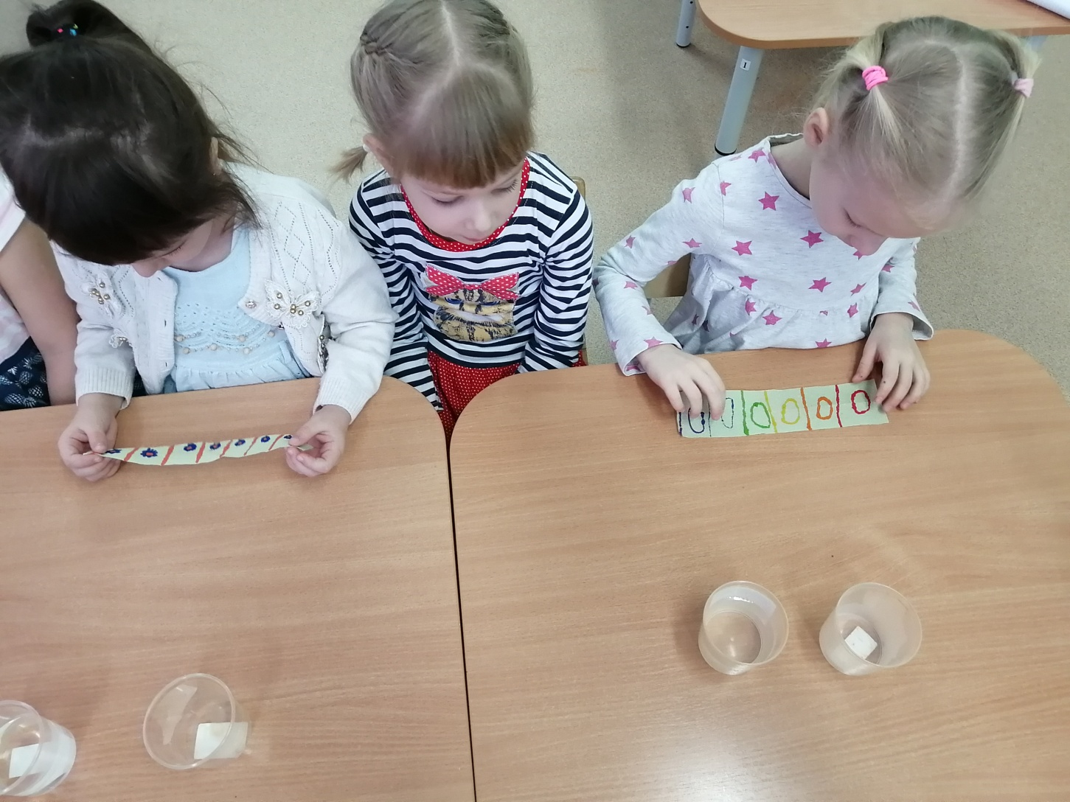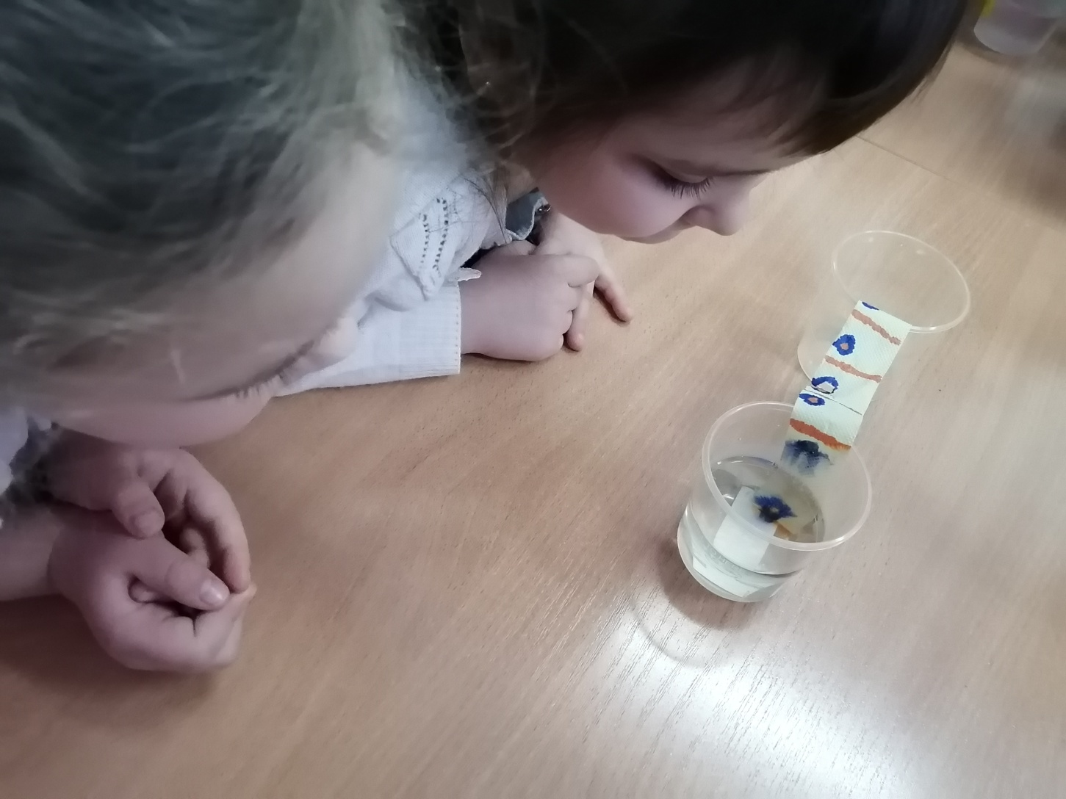
Опыт: Бумага мнется
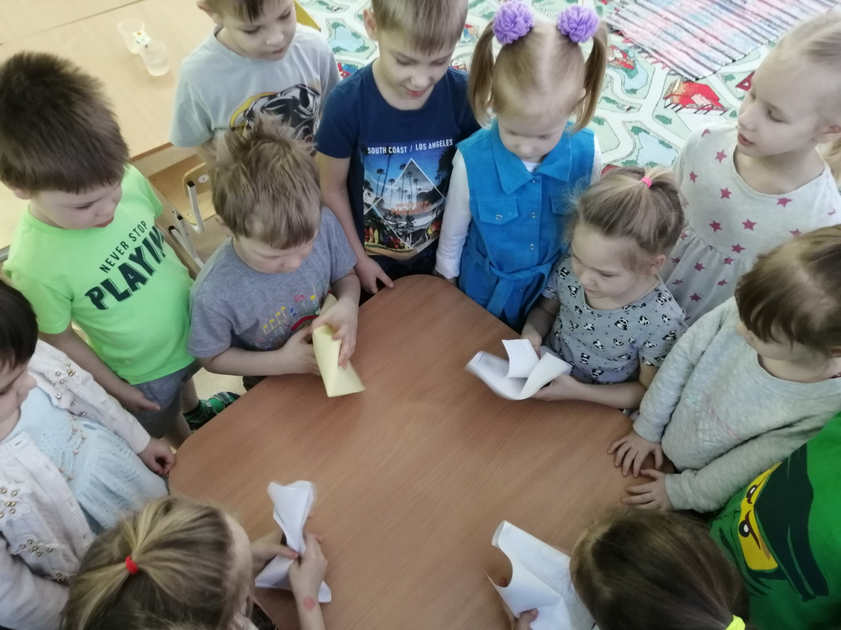
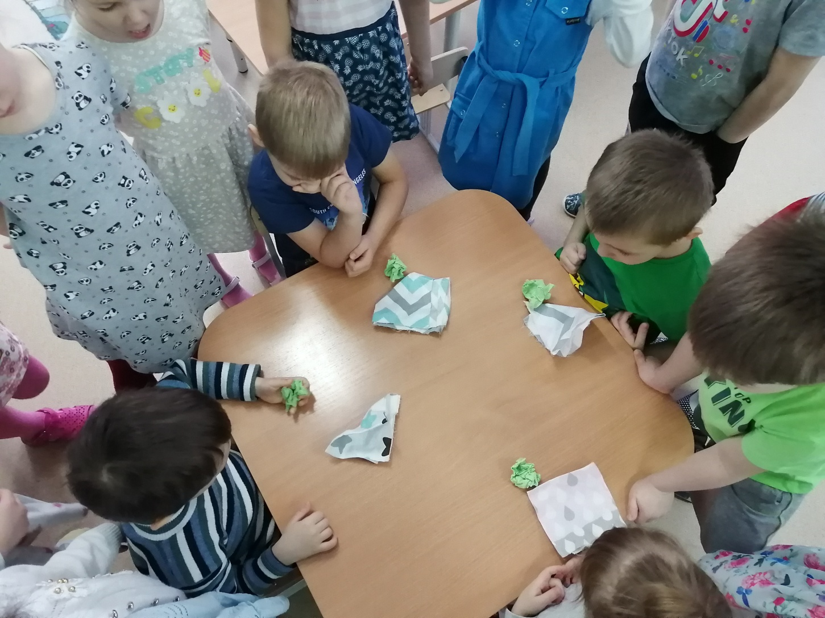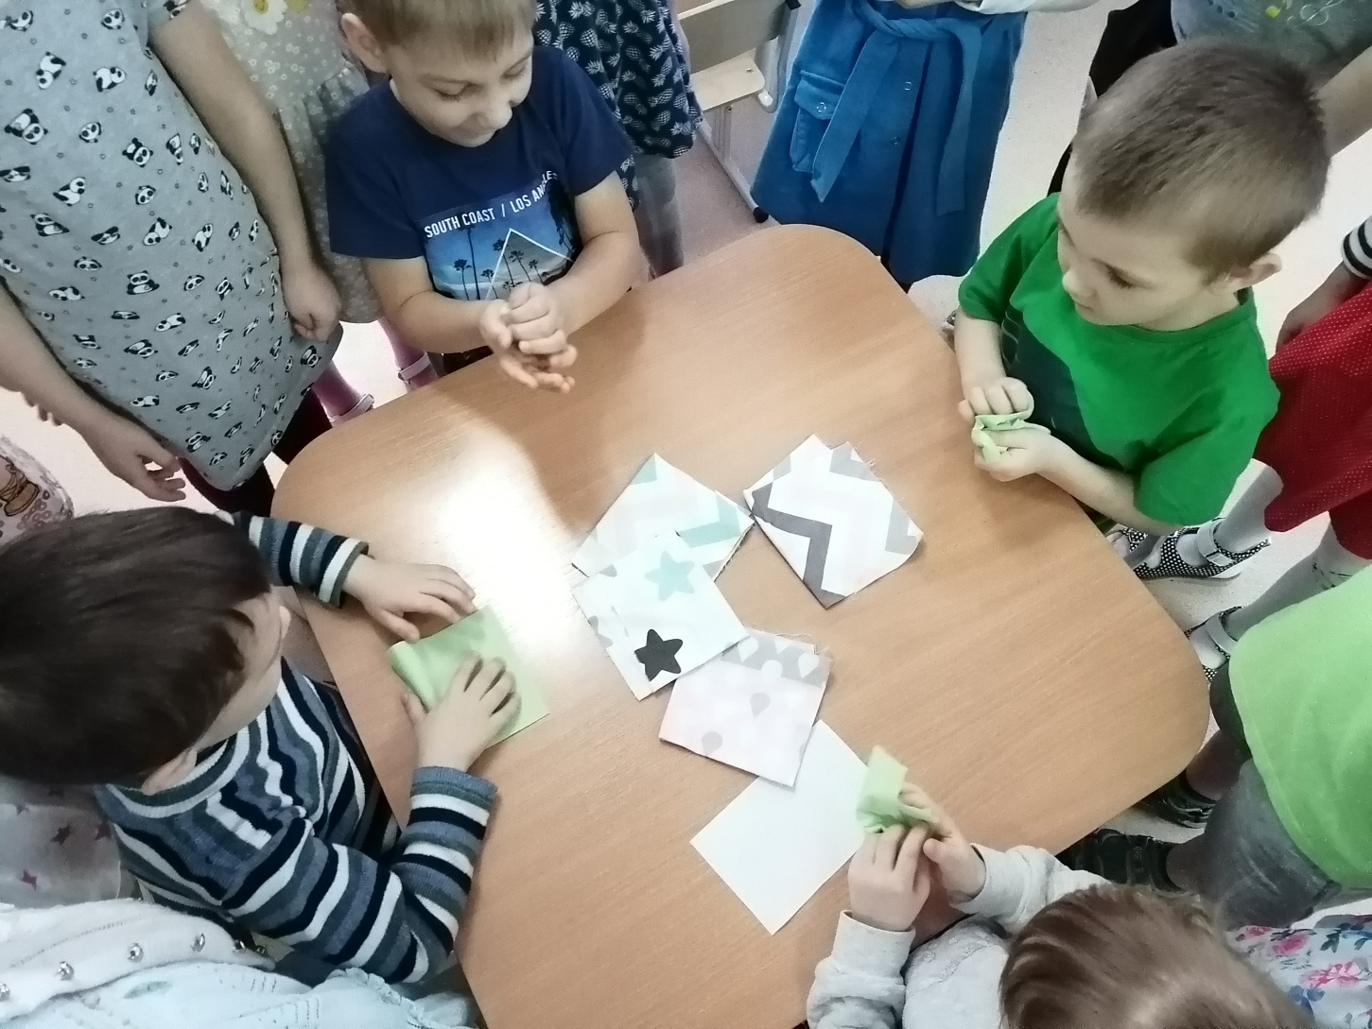
Опыт «Исследование режущих свойств бумаги»

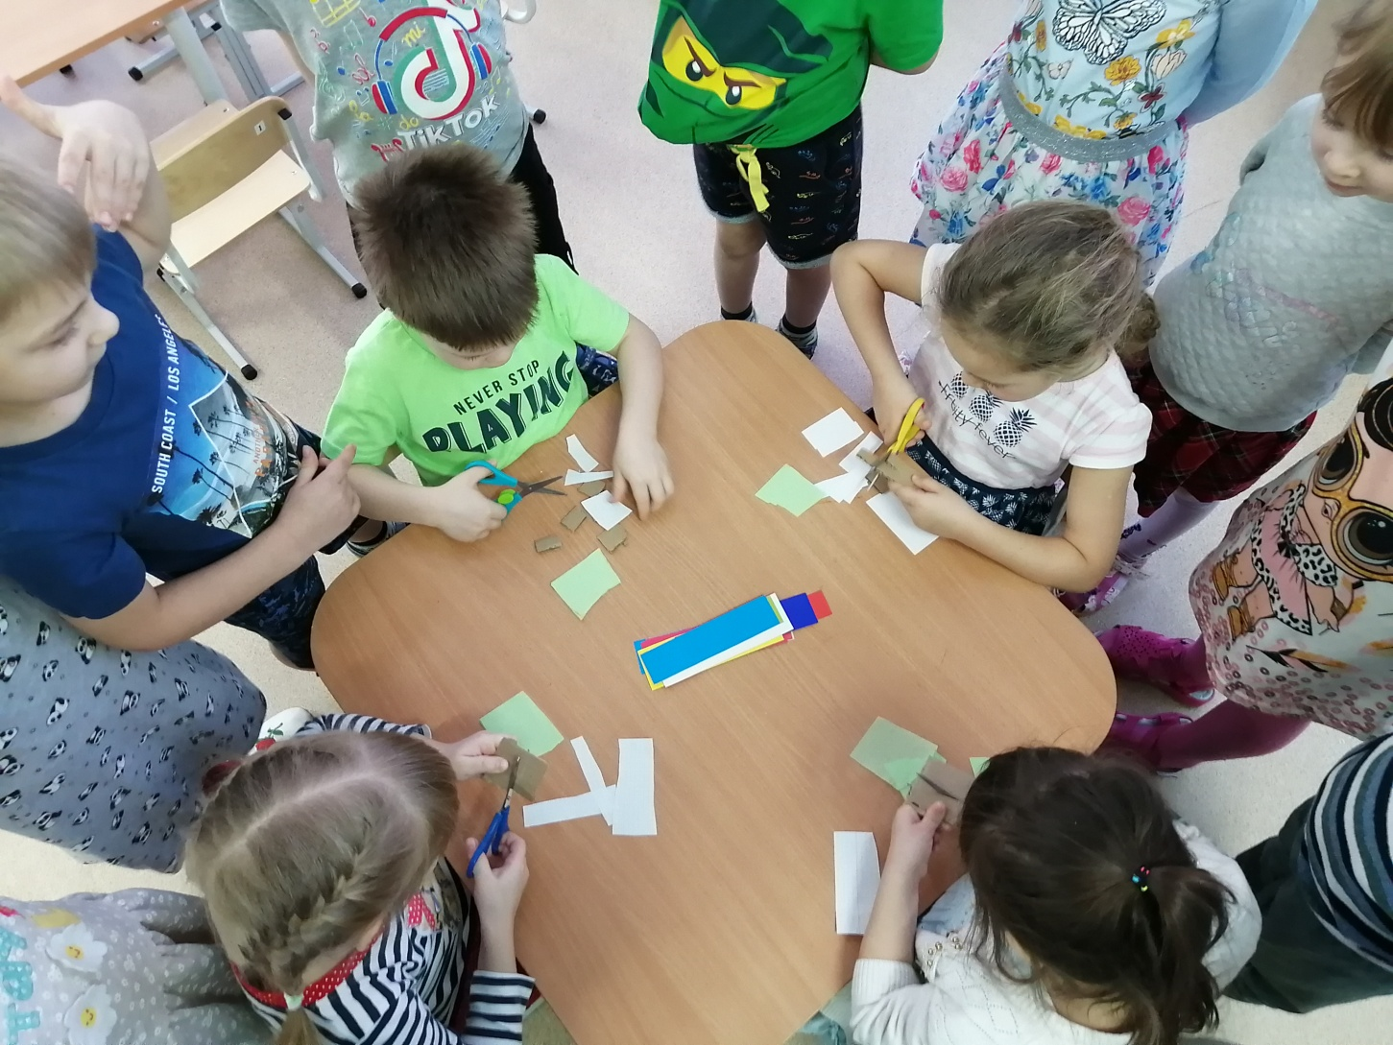
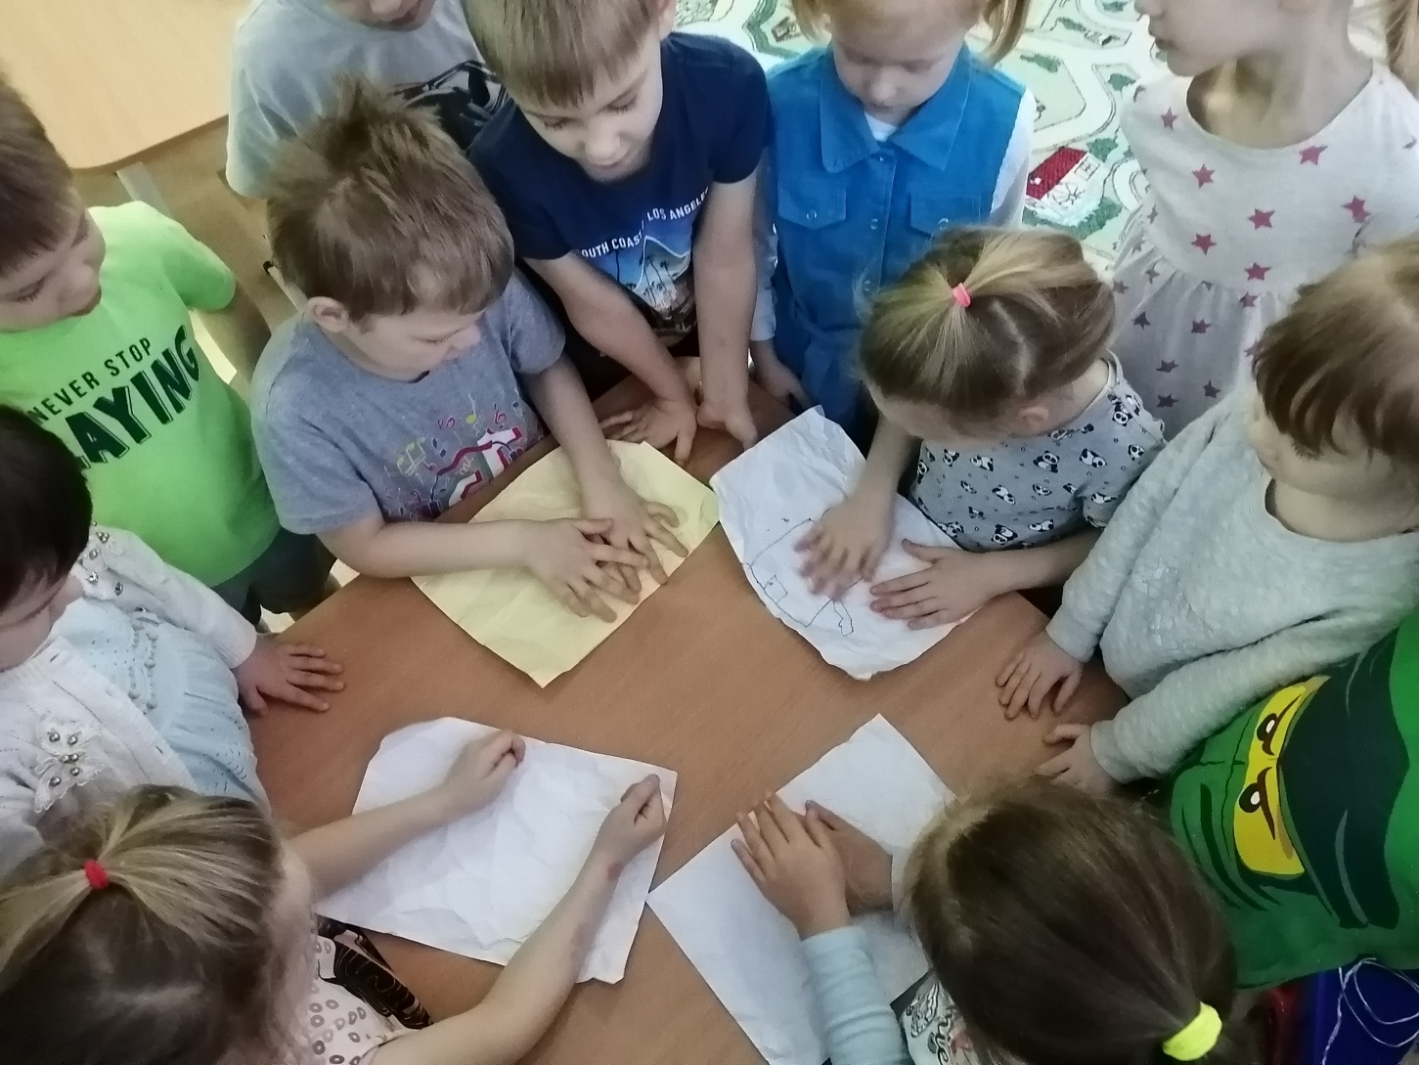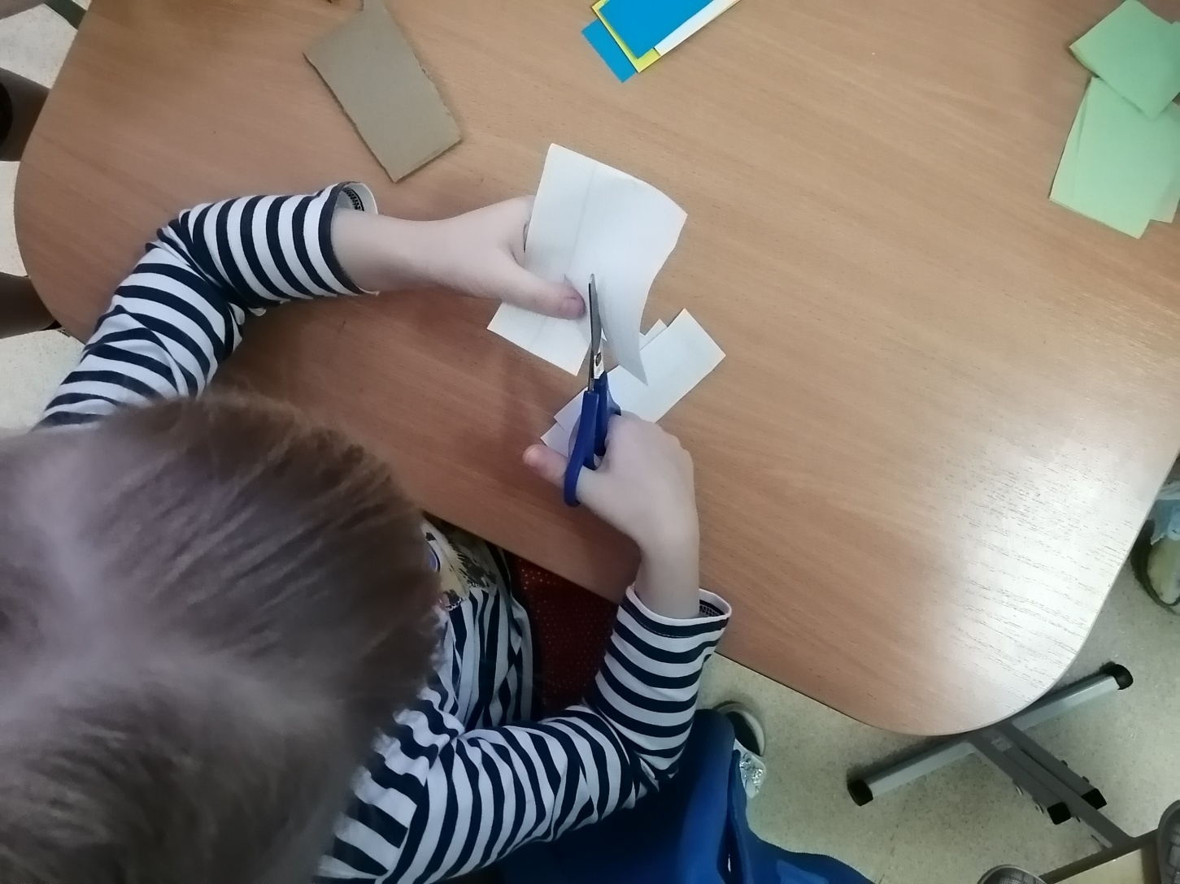

«Путешествие на бумажную фабрику»
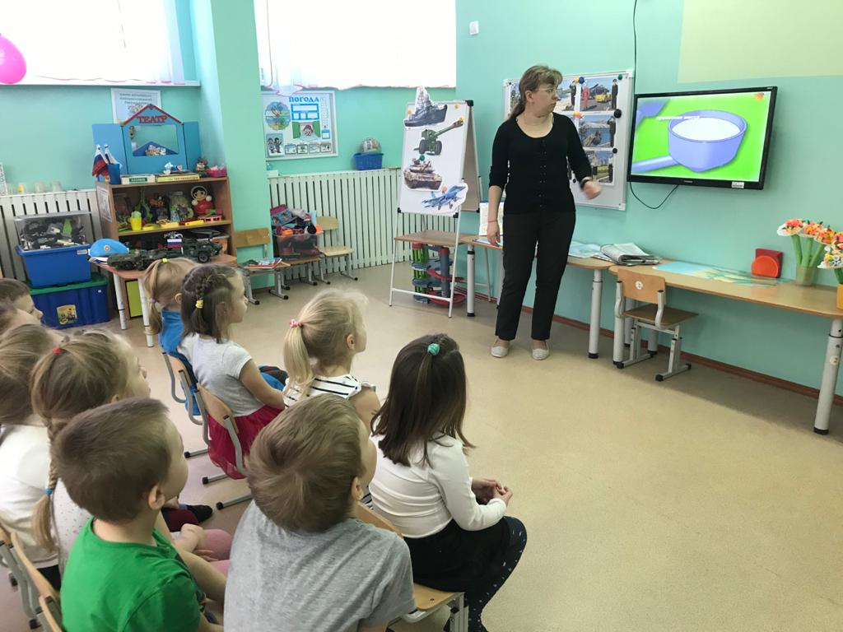
«Изготовление бумаги»
Практическая работа «Изготовление бумаги в условиях детского сада»

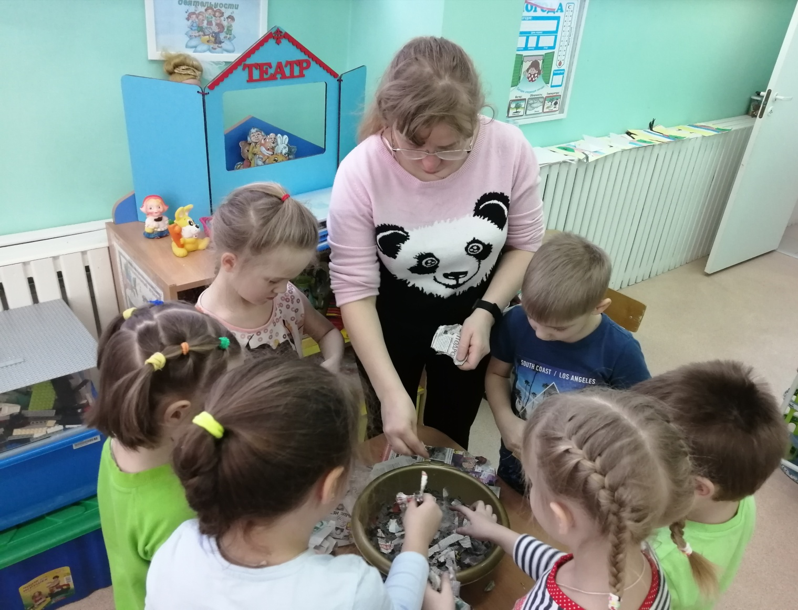
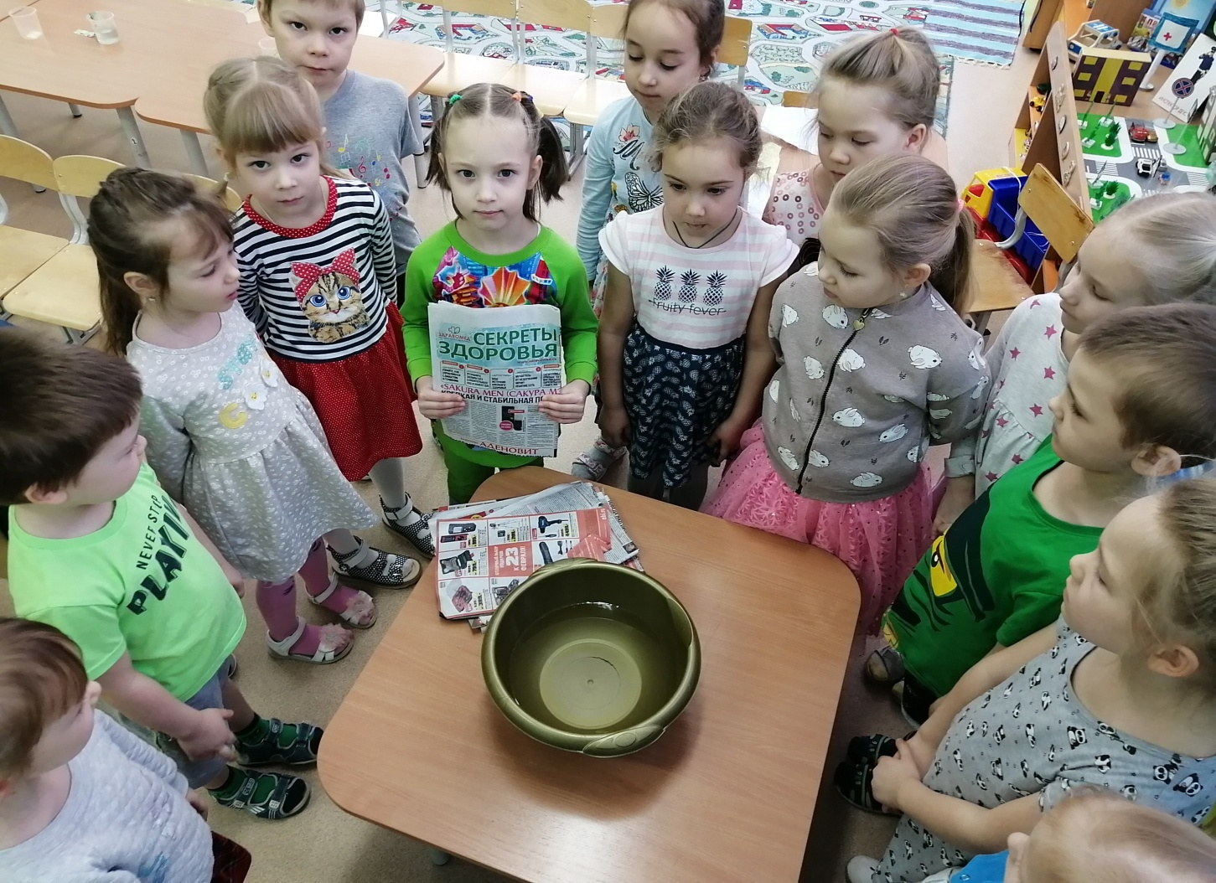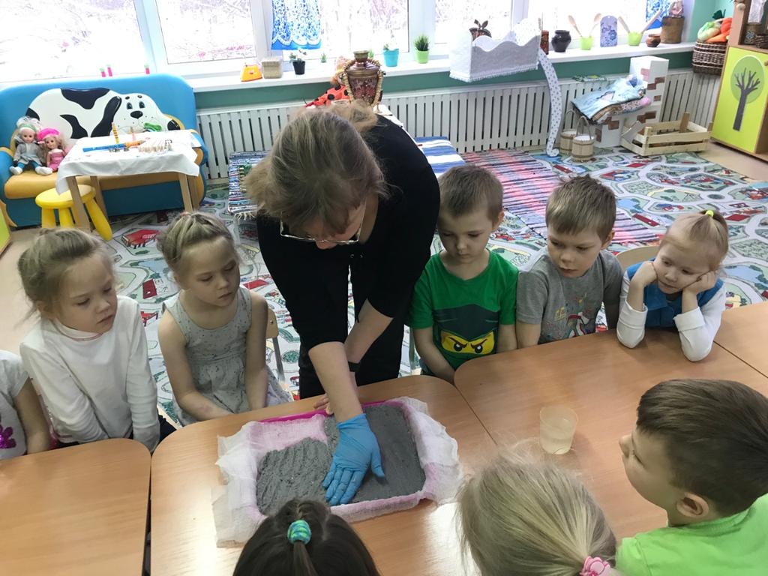
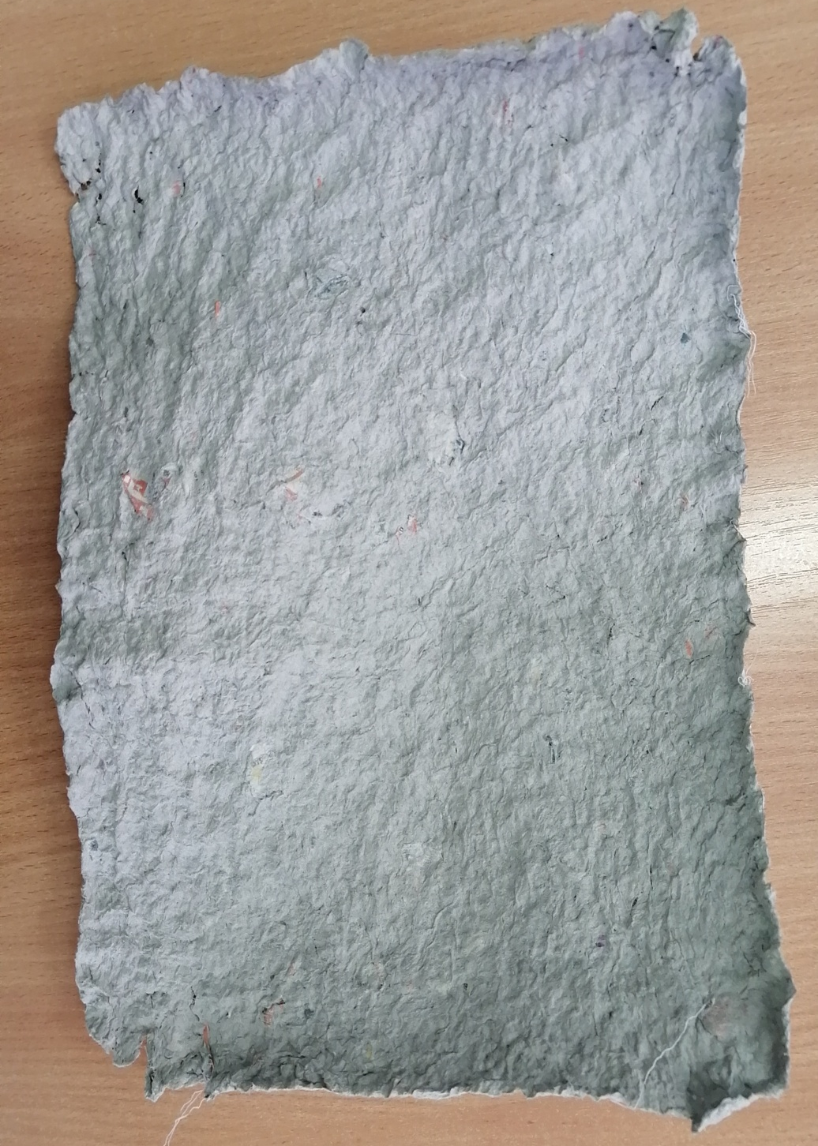
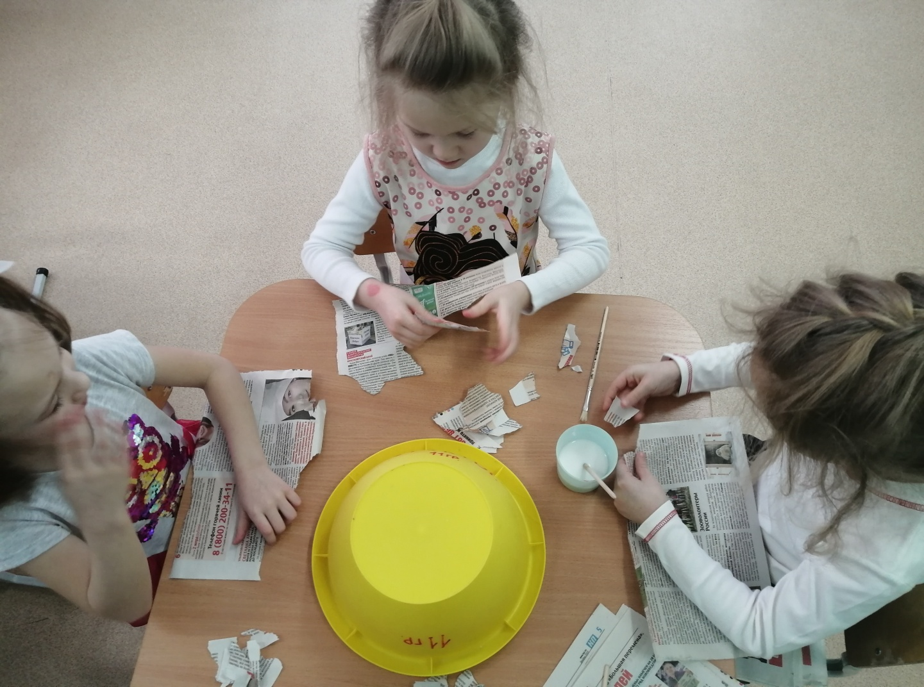
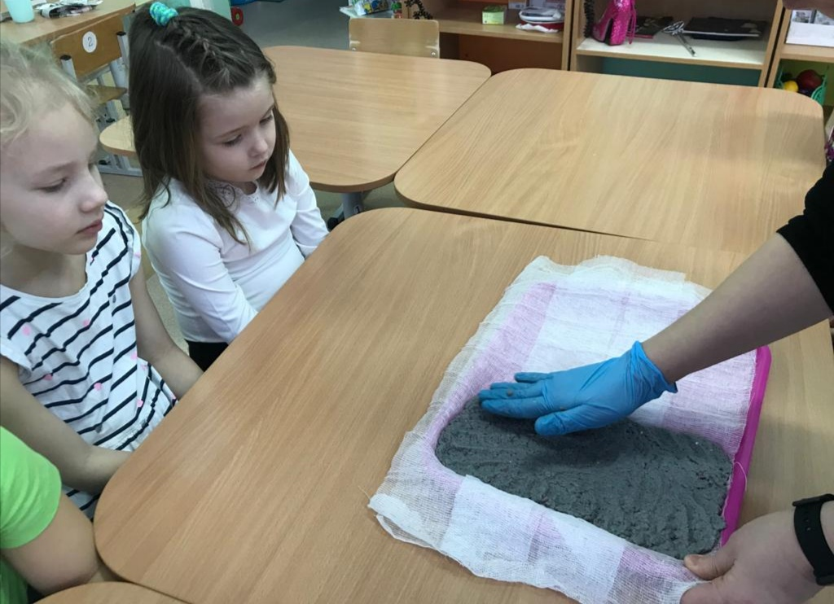

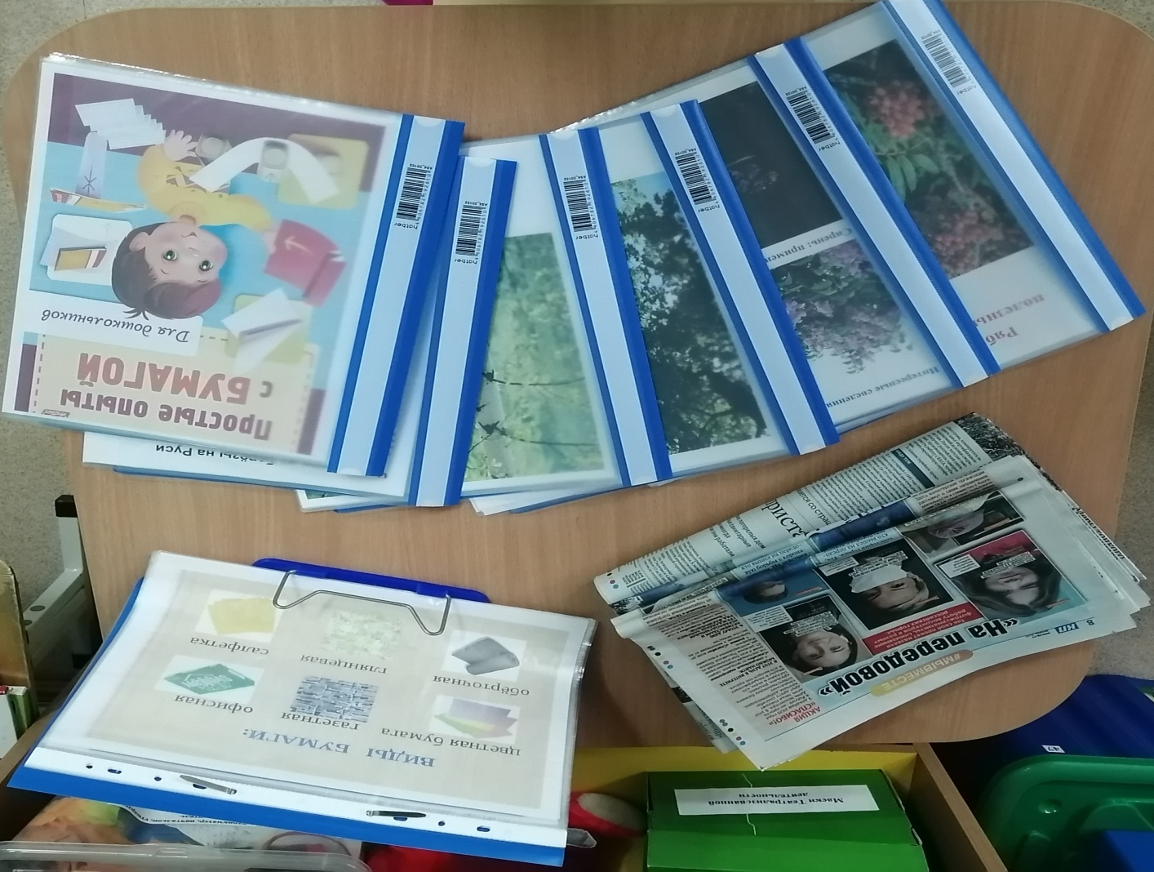
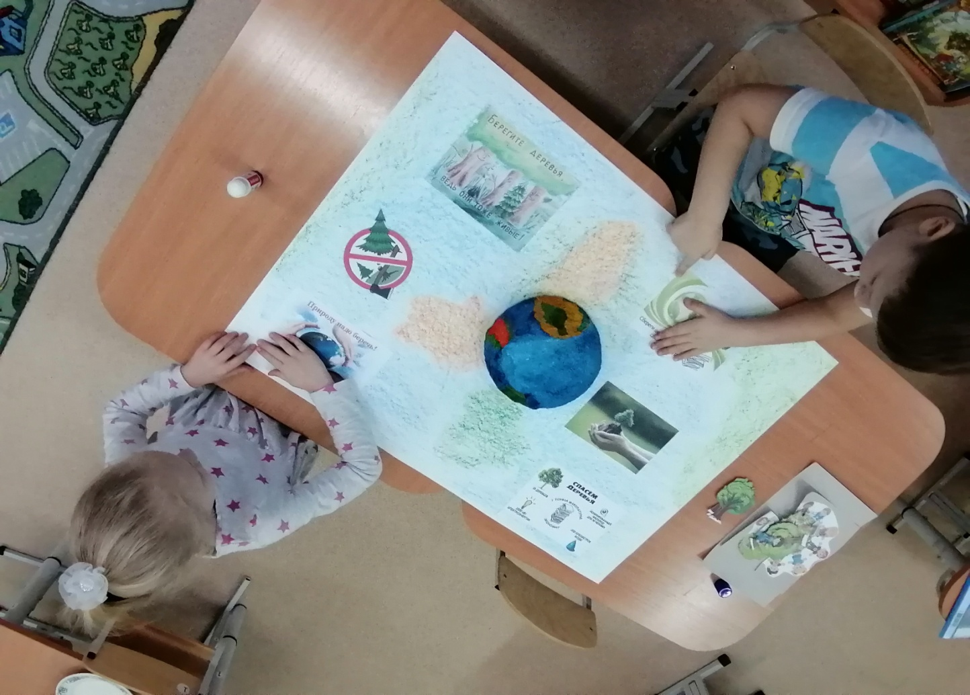
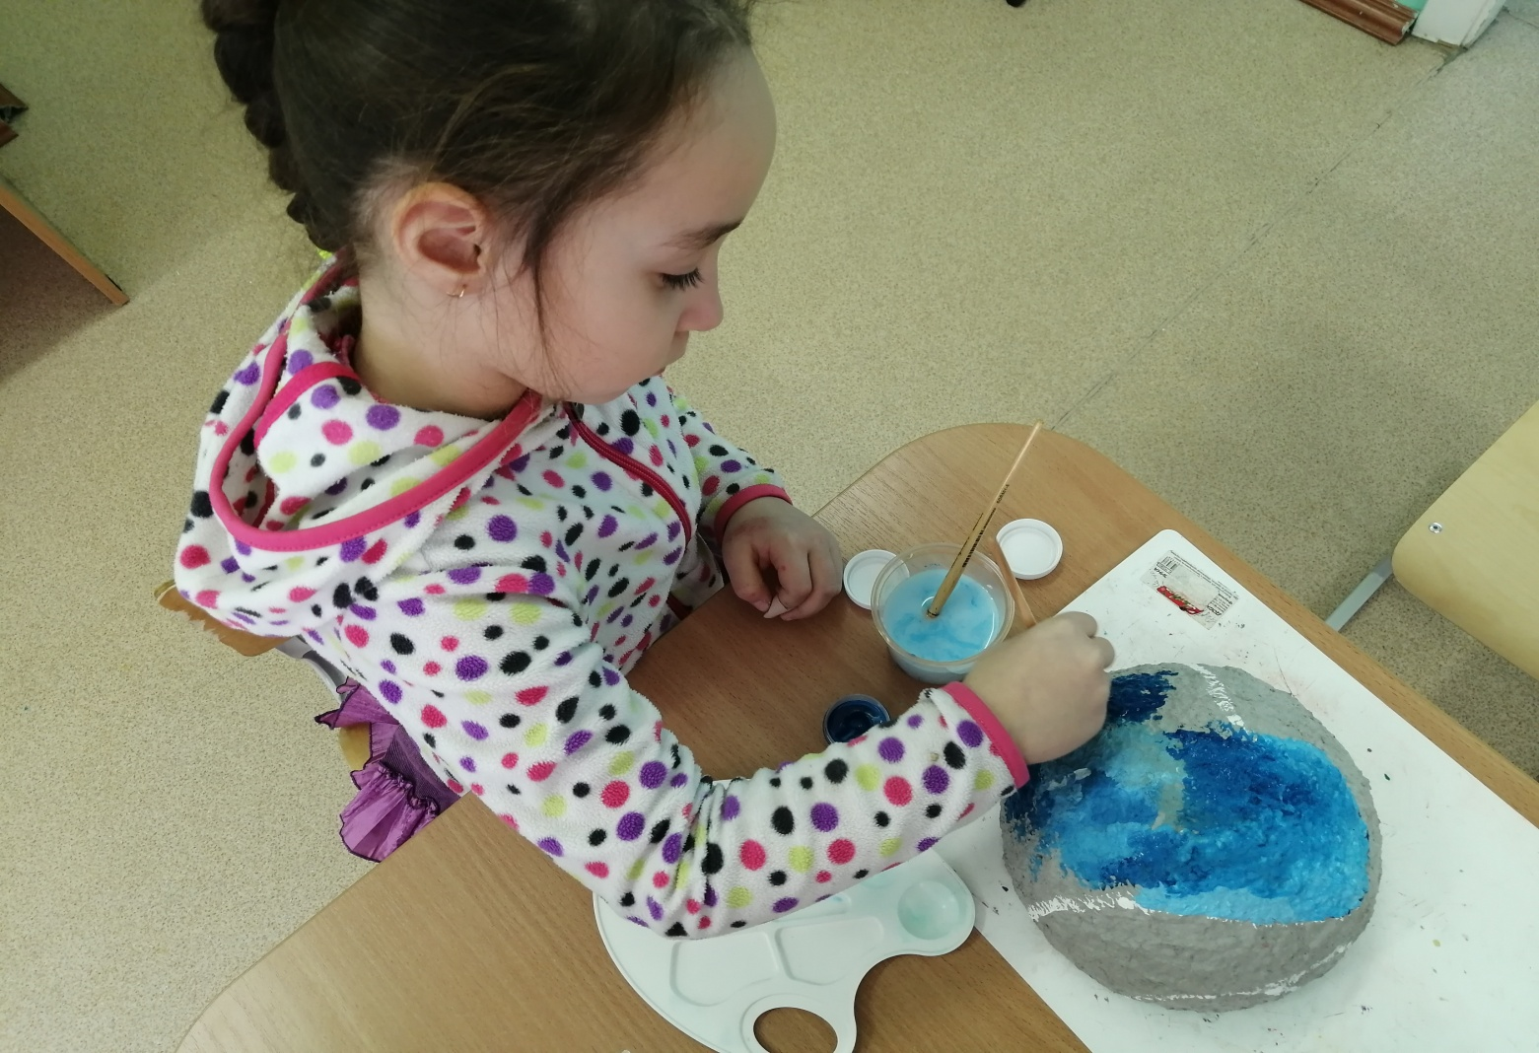
Изготовление плаката «Природу надо беречь!»

